后续需求：
长期：
- 希望能有block成功的反馈 类似于在角色周围弹出一个block成功 不然player很难去观察到自己有没有block成功 大家不太会一直盯着血条看

- 优化一下攻击，数值方面，但这些可能需要时间比较久的调试，上次playtest有同学希望攻击能有间隔，类似于停一停这样，我不太清楚现在不同角色的攻击是否伤害不同因为我手边没有手柄，整个gameplay一场战斗希望能有40s-1分钟左右

- 附：
一些提升点：- 希望角色选择界面的角色造型可以使用图片png这样更加清楚也不用受到游戏内人物大小的影响- 希望所有字体使用我放在project里的字体（角色选择界面使用了这个字体）
---------------------------------------------------------------------------------------------------------------------
标黄的要在周二前完成：
- 开始界面-
格式可参考：
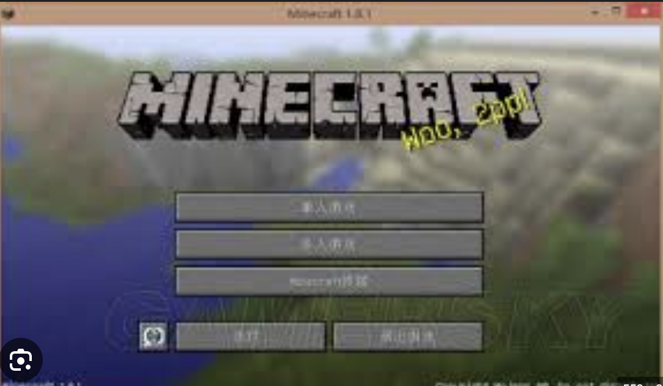
- 游戏标题（Slash Bash）
- 进入游戏（Start Battle）
- 训练场（Training Center）-类似于一个教程界面，可以选择不同的角色进行游玩，这个界面会出现UI教玩家不同按键的效果，可以放置一个不会动的假人供玩家攻击，这个具体可以用scene里的example scene 1来实现，因为他可以实时切换角色方便玩家使用不同角色测试
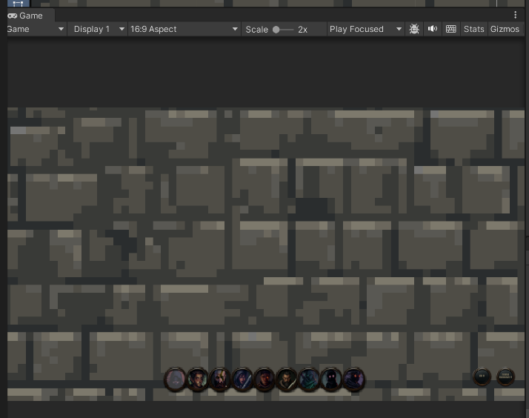

- 退出（Quit）

- 游戏结算界面
- 信息监控界面 关注每次战斗内数据
  - 双方各自被击中的次数
  - 双方各自尝试格挡的次数
  - 双方各自成功格挡的次数
  - 本局耗时
例子：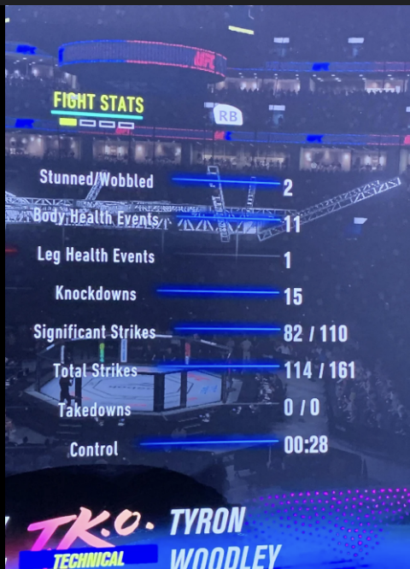
- 重新比赛（Restart Battle）
- 退出到主菜单（Quit）

- 地图选择界面：可以选择4-5张不同的地图，放在角色选择之后

- 角色选择界面添加角色描述：我们会写好不同角色的描述发给您，您只需要把他放在角色选择页面对应不同角色就可以(nelson会发给您)

- 音乐：(zip file)
- Main BGM，希望在开始界面持续播放，然后进入游戏之后调低BGM声音，从头开始播放直到战斗结束。

- Swing （空击）: 没有打到 空击的声音

- Hit and be blocked : 角色的攻击被格挡发出的声音

- Success Hit：角色的攻击对对方造成了上海

TODO 2024.11.26日前完成需求
- 训练场景中加入假人, 假人可以被攻击, 无限生命值√
- 训练场景中, 切换角色的按钮太小√
- 需要用控制器来切换 而不是使用鼠标交互
- 结束游戏的UI需要改一些颜色 漂亮点
- 结束游戏后, 希望所有用户都可以交互UI 而不是只有一个玩家可以交互UI
- 角色距离靠近后, 相机需要放大, 现在相机太远, 角色太小了 √
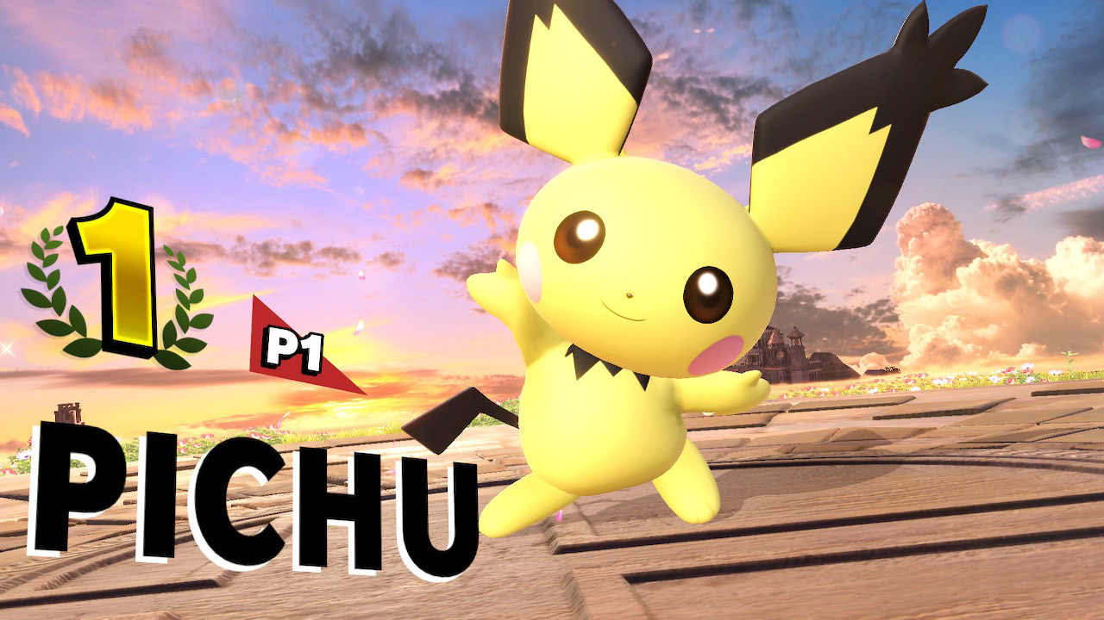
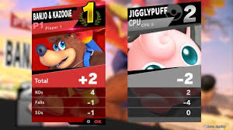
- 阻挡开始和阻挡成功需要更多视觉表现(表现出正在阻挡, 阻挡成功效果)
- 获胜后, 加入获胜角色UI面板, 加入摄像机聚焦胜利者效果
- 让玩家清楚自己使用的角色 ( 这个需要加入角色不同颜色的描边效果 )
- 让背景音乐在战斗中播放(调高战斗时的背景音乐大小)

- 攻击加入技能CD, 伤害调整, 角色生命值调整

